Anno scolastico 2021/2022
VB MANARA

Mi domando se le stelle sono illuminate
perché ognuno possa un giorno trovare la sua.
(Il Piccolo Principe)

L’UNIVERSO
LA CLASSE VB DELL’ISTITUTO LUCIANO MANARA SI E’ CIMENTATA IN RICERCHE E LABORATORI PER COMPRENDERE E APPROFONDIRE AL MEGLIO QUESTO FANTASTICO ARGOMENTO CHE SI CHIAMA UNIVERSO.

I RAGAZZI SONO STATI VERAMENTE BRAVI!!!

Ricerche di gruppo:

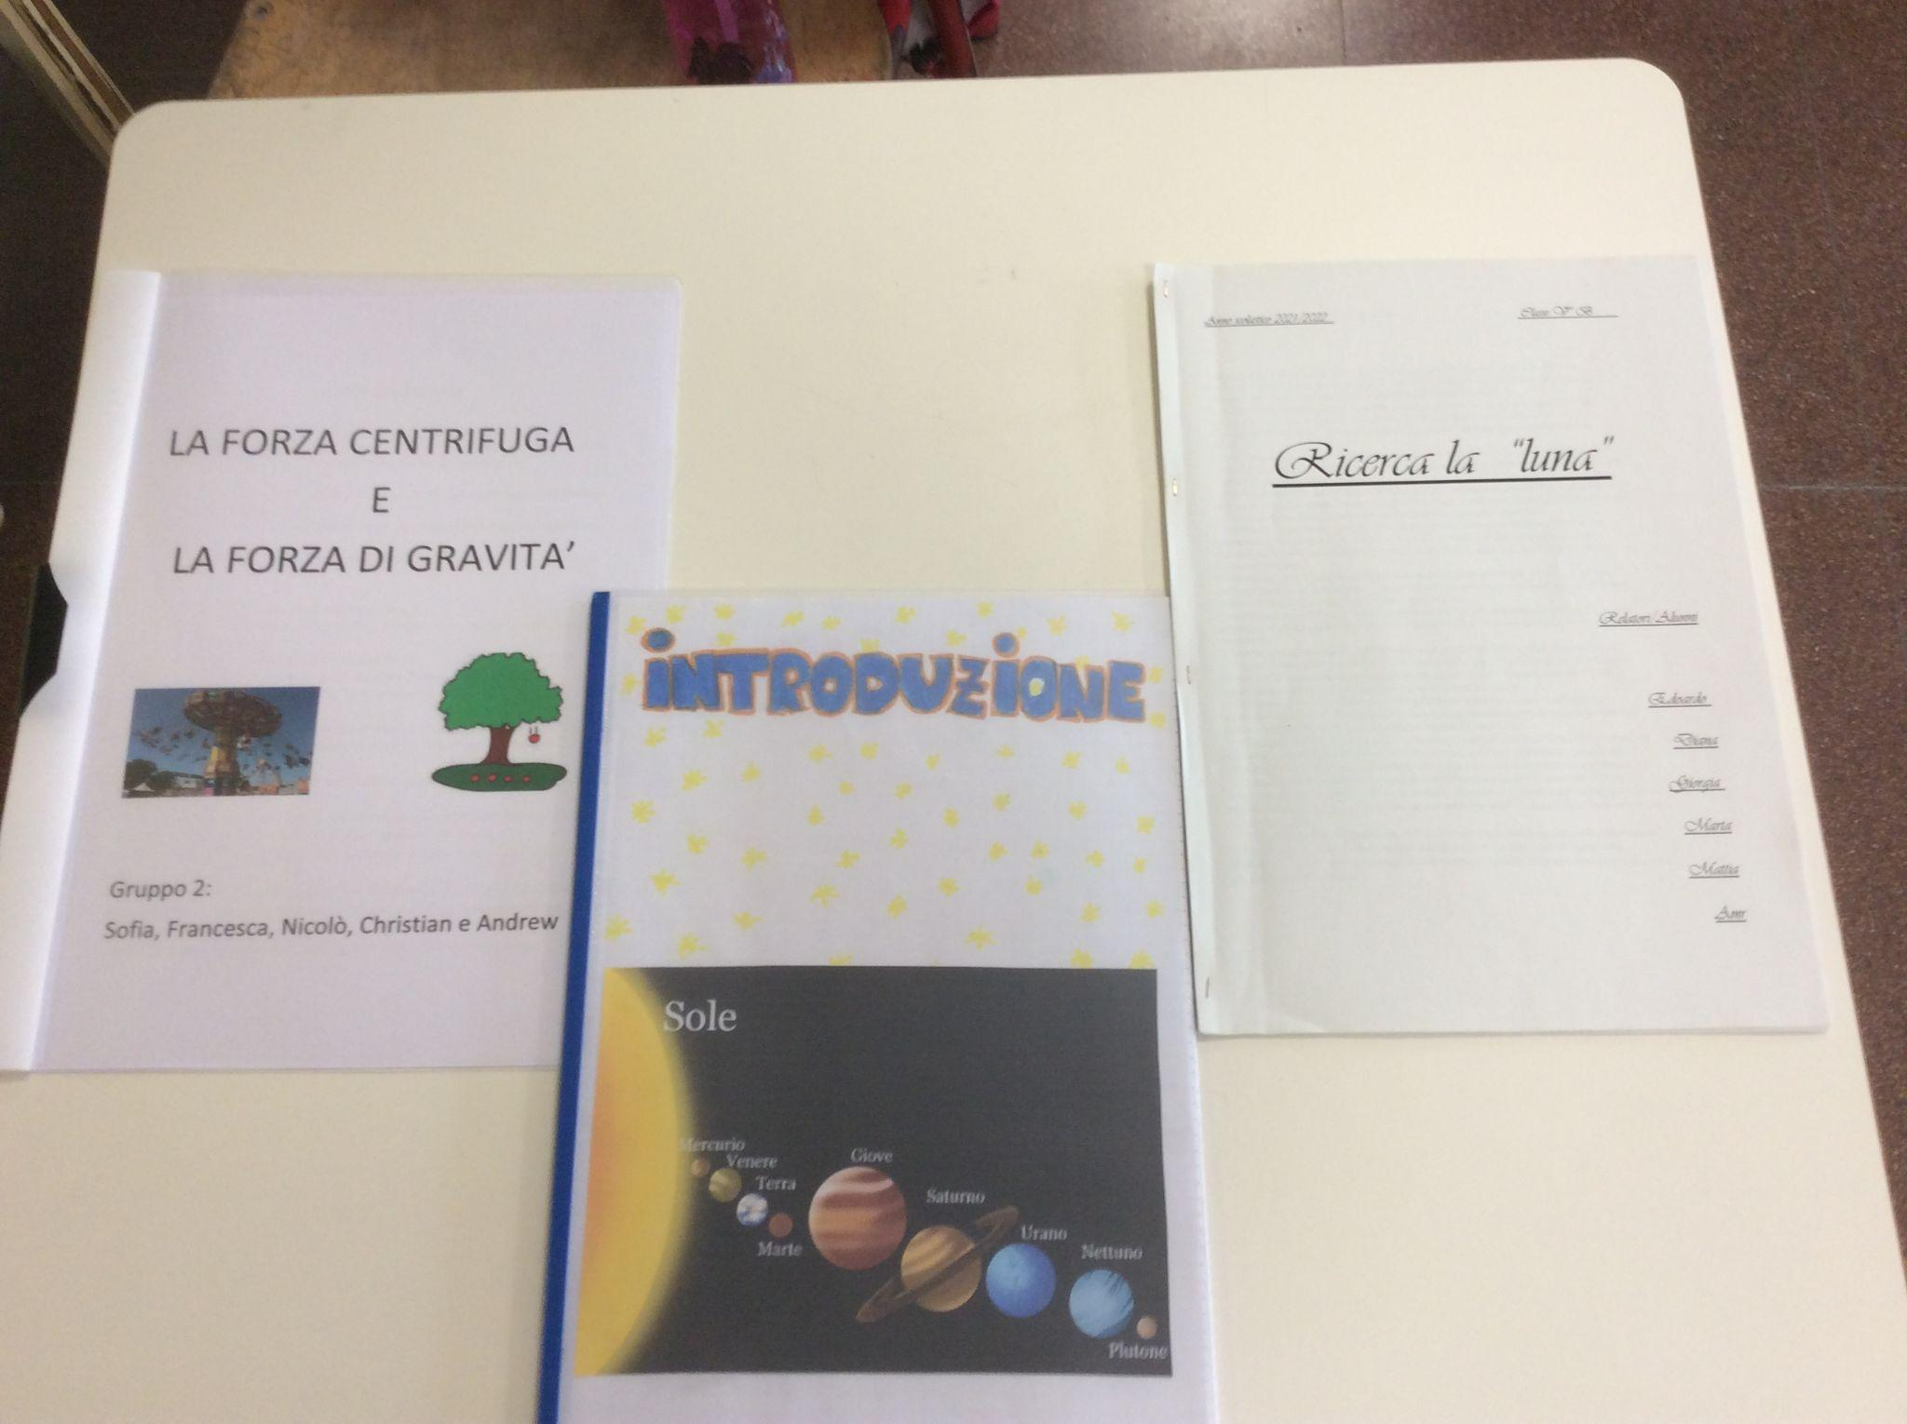

Attività laboratoriale:

IL SISTEMA SOLARE

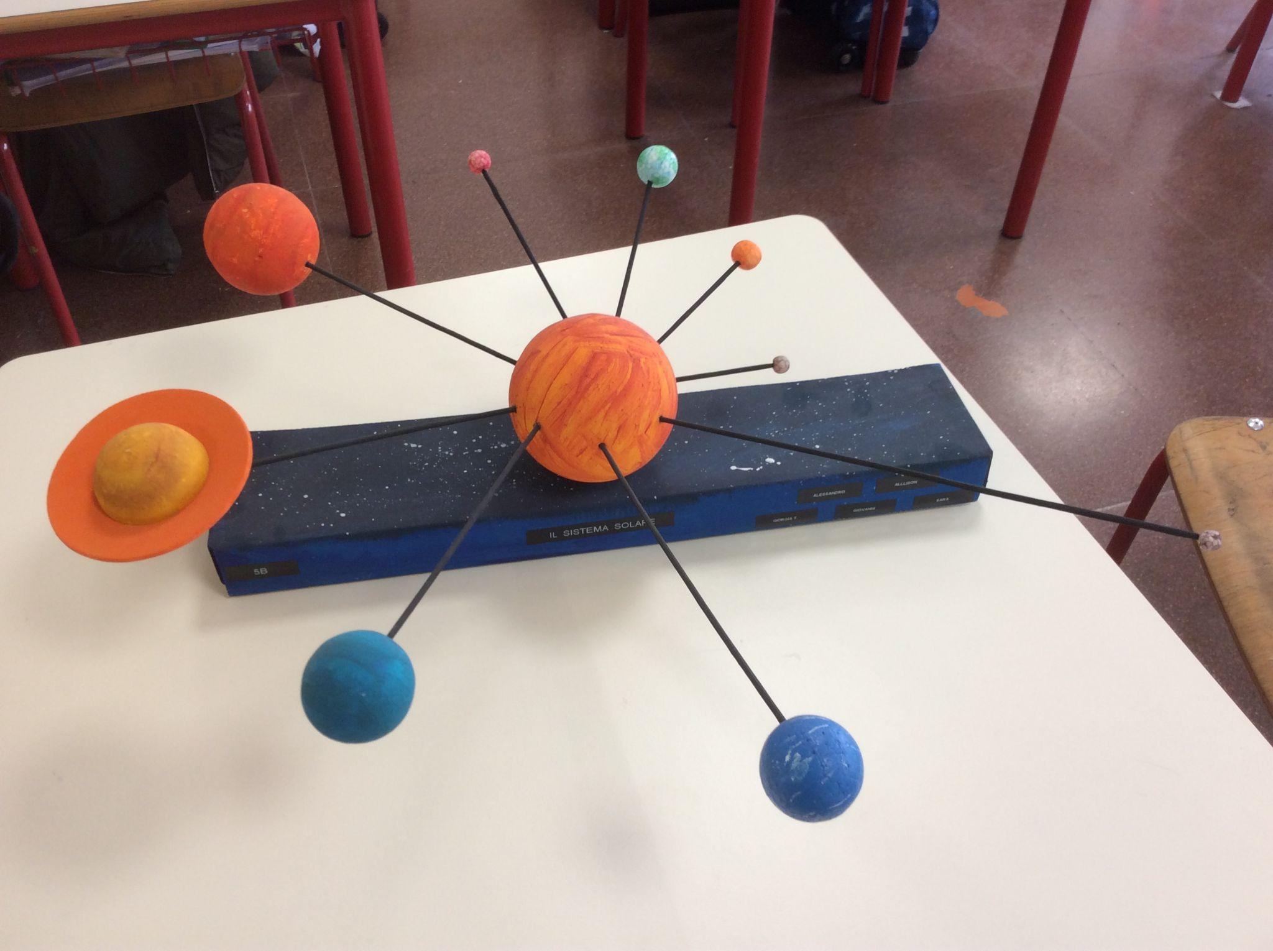

OSSERVIAMO LA LUNA
Perché a volte la Luna è piena mentre altre volte compare solo una piccola falce?

Costruzione di un modello, con materiali semplici, per capire le fasi della Luna.

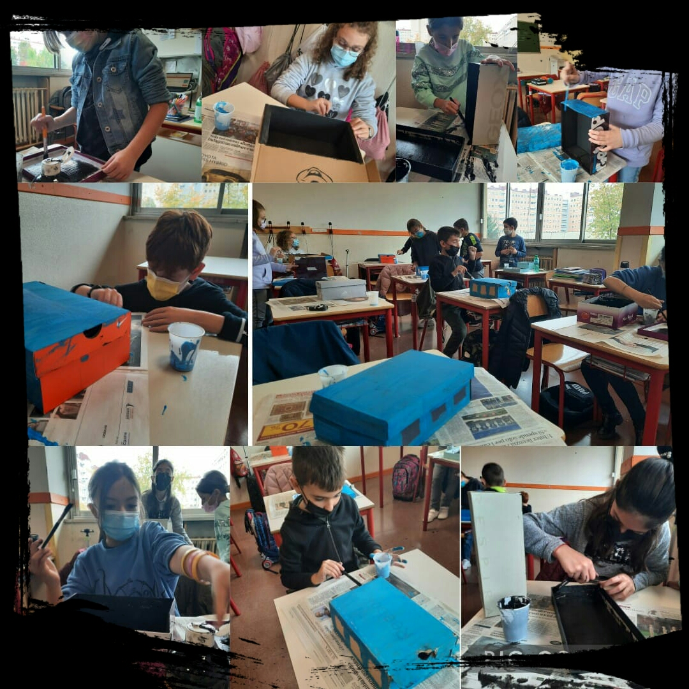

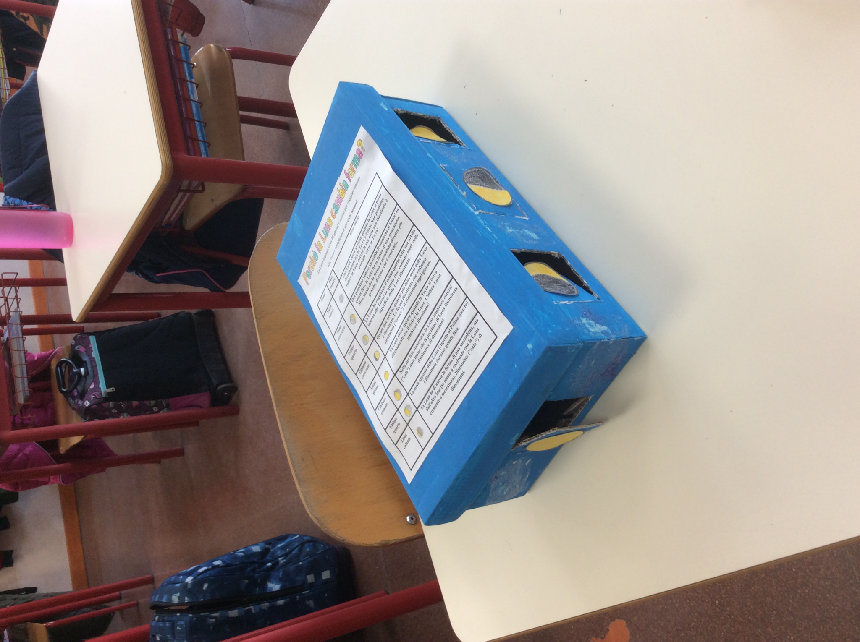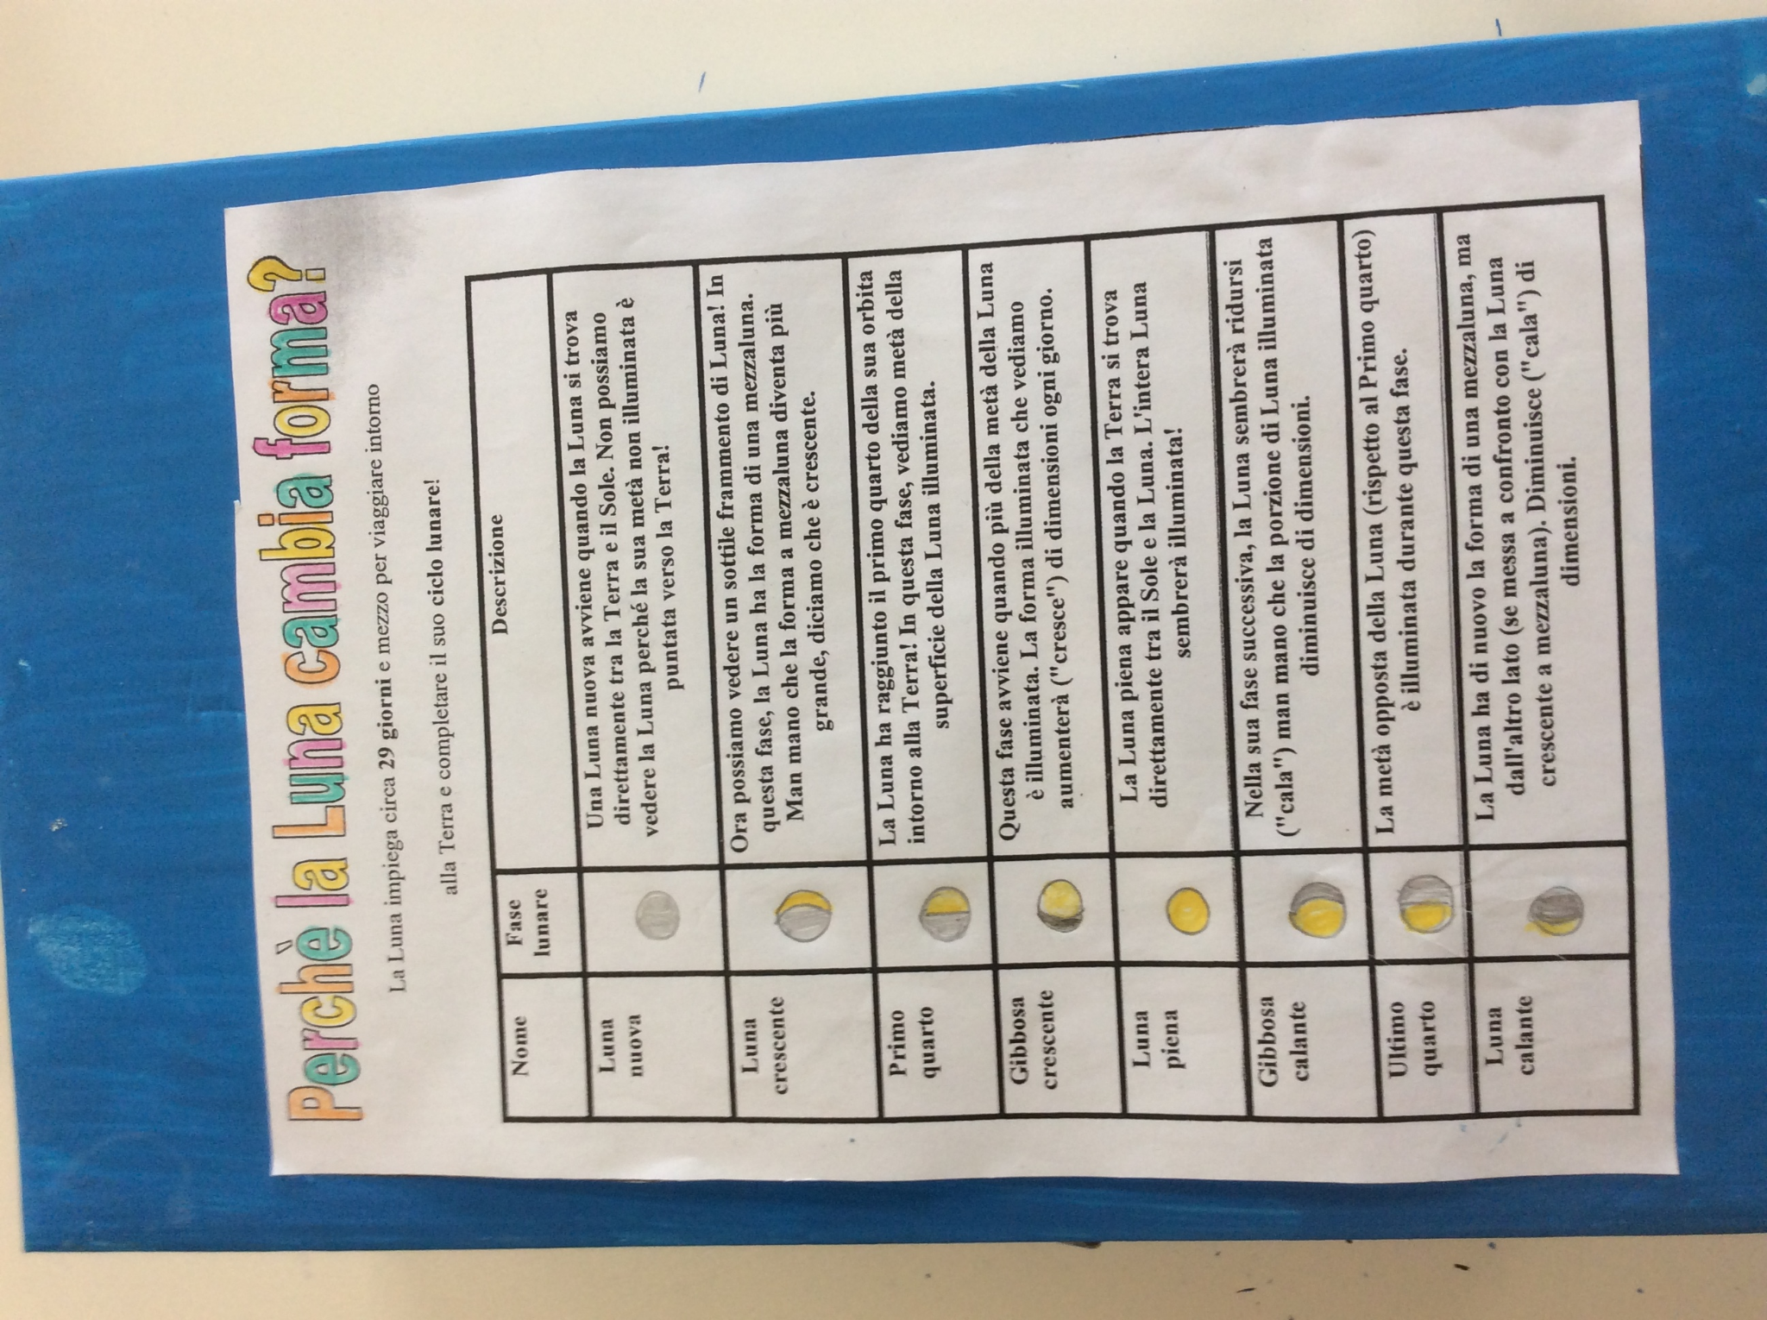

Proprio come accade per le fasi della Luna, a seconda delle posizioni relative palla-luce-osservatore, l’oggetto appare sferico, a spicchi più o meno sottili o addirittura non si vede per nulla.

